Mehr Sicherheit für weniger Geld
B&R-Servoverstärker mit integrierter Drehmomentbestimmung reduziert Kosten
B&R hat den Servoverstärker ACOPOS P3 mit einer sicheren Drehmomentbestimmung ausgestattet. Dadurch lassen sich zahlreiche Sicherheitsfunktionen nutzen, für die bisher ein externer Sensor notwendig war. Die Kosten für die Erfüllung der Maschinenrichtlinie sinken.

Die sichere Drehmomentbestimmung basiert auf einer internen Strommessung und ermöglicht die Sicherheitsfunktionen Safely Limited Torque (SLT), Safe Speed Observer (SSO) und Safe Brake Test (SBT). Die Funktionen sind für Anwendungen bis SIL 2 / PLd / Kat. 3 geeignet.
Überlastung sicher abwenden
Mit der Funktion SLT lässt sich zum Beispiel das aufgebrachte Moment am Antriebsstrang sicher begrenzen. Mechanische Überlastungszustände können so vermieden und sicher abgewendet werden. Darüber hinaus lassen sich mechanische Konstruktionen mit SLT deutlich kostengünstiger ausführen. Auch die Gefahr, dass sich Menschen beim Arbeiten an einer Maschine Quetschungen zuziehen, wird mit der Funktion SLT minimiert.
Gefahren für Anwender ausschließen
Bei der Funktion SSO handelt es sich um einen virtuellen Sensor, der die Geschwindigkeit ermittelt und die Verwendung der Sicherheitsfunktion Safely Limited Speed (SLS) ermöglicht. Ein sicherer Geber ist dadurch nicht notwendig. Das ist besonders bei Linear- oder Torque-Motoren von Vorteil, da diese Motorenarten in der Regel keinen integrierten sicheren Geber haben.
Haltebremse zuverlässig testen
Mithilfe der Funktion Safe Brake Test (SBT) kann die Funktionsweise einer Haltebremse sicher überwacht und ausgewertet werden. Aus den gesammelten Bewegungsdaten lassen sich Rückschlüsse über den Zustand oder den Verschleiß der Bremse ziehen.

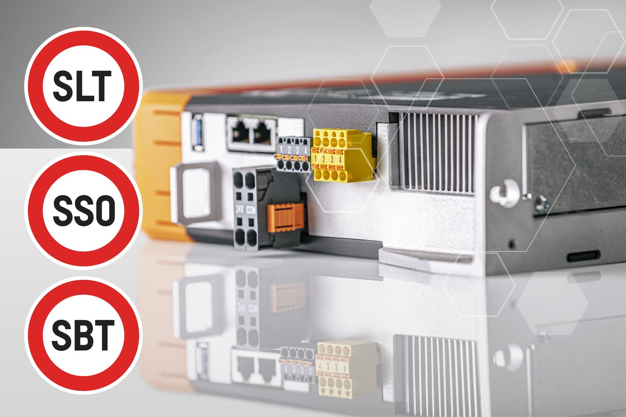
B&R hat den Servoverstärker ACOPOS P3 mit einer sicheren Drehmomentbestimmung ausgestattet und bietet dadurch verschiedene integrierte Sicherheitsfunktionen.

Über B&R
B&R ist ein innovatives Automatisierungsunternehmen mit Hauptsitz in Österreich und Niederlassungen in der ganzen Welt. Seit 6. Juli 2017 ist B&R eine Geschäftseinheit von ABB. Als Branchenführer in der Industrieautomation kombiniert B&R modernste Technologien mit fortschrittlichem Engineering. B&R stellt den Kunden verschiedenster Branchen perfekte Gesamtlösungen in der Maschinen- und Fabrikautomatisierung, Antriebs- und Steuerungstechnik, Visualisierung und integrierten Sicherheitstechnik bereit. Lösungen für die Kommunikation im Industrial IoT – allen voran OPC UA, POWERLINK und der offene Standard openSAFETY – runden das Leistungsportfolio von B&R ab. Darüber hinaus ist die Software-Entwicklungsumgebung Automation Studio Wegweiser für zukunftsgerichtetes Engineering. Mit seinen innovativen Lösungen setzt B&R neue Standards in der Automatisierungswelt, hilft Prozesse zu vereinfachen und übertrifft Kundenerwartungen.
Weitere Informationen finden Sie unter www.br-automation.com

